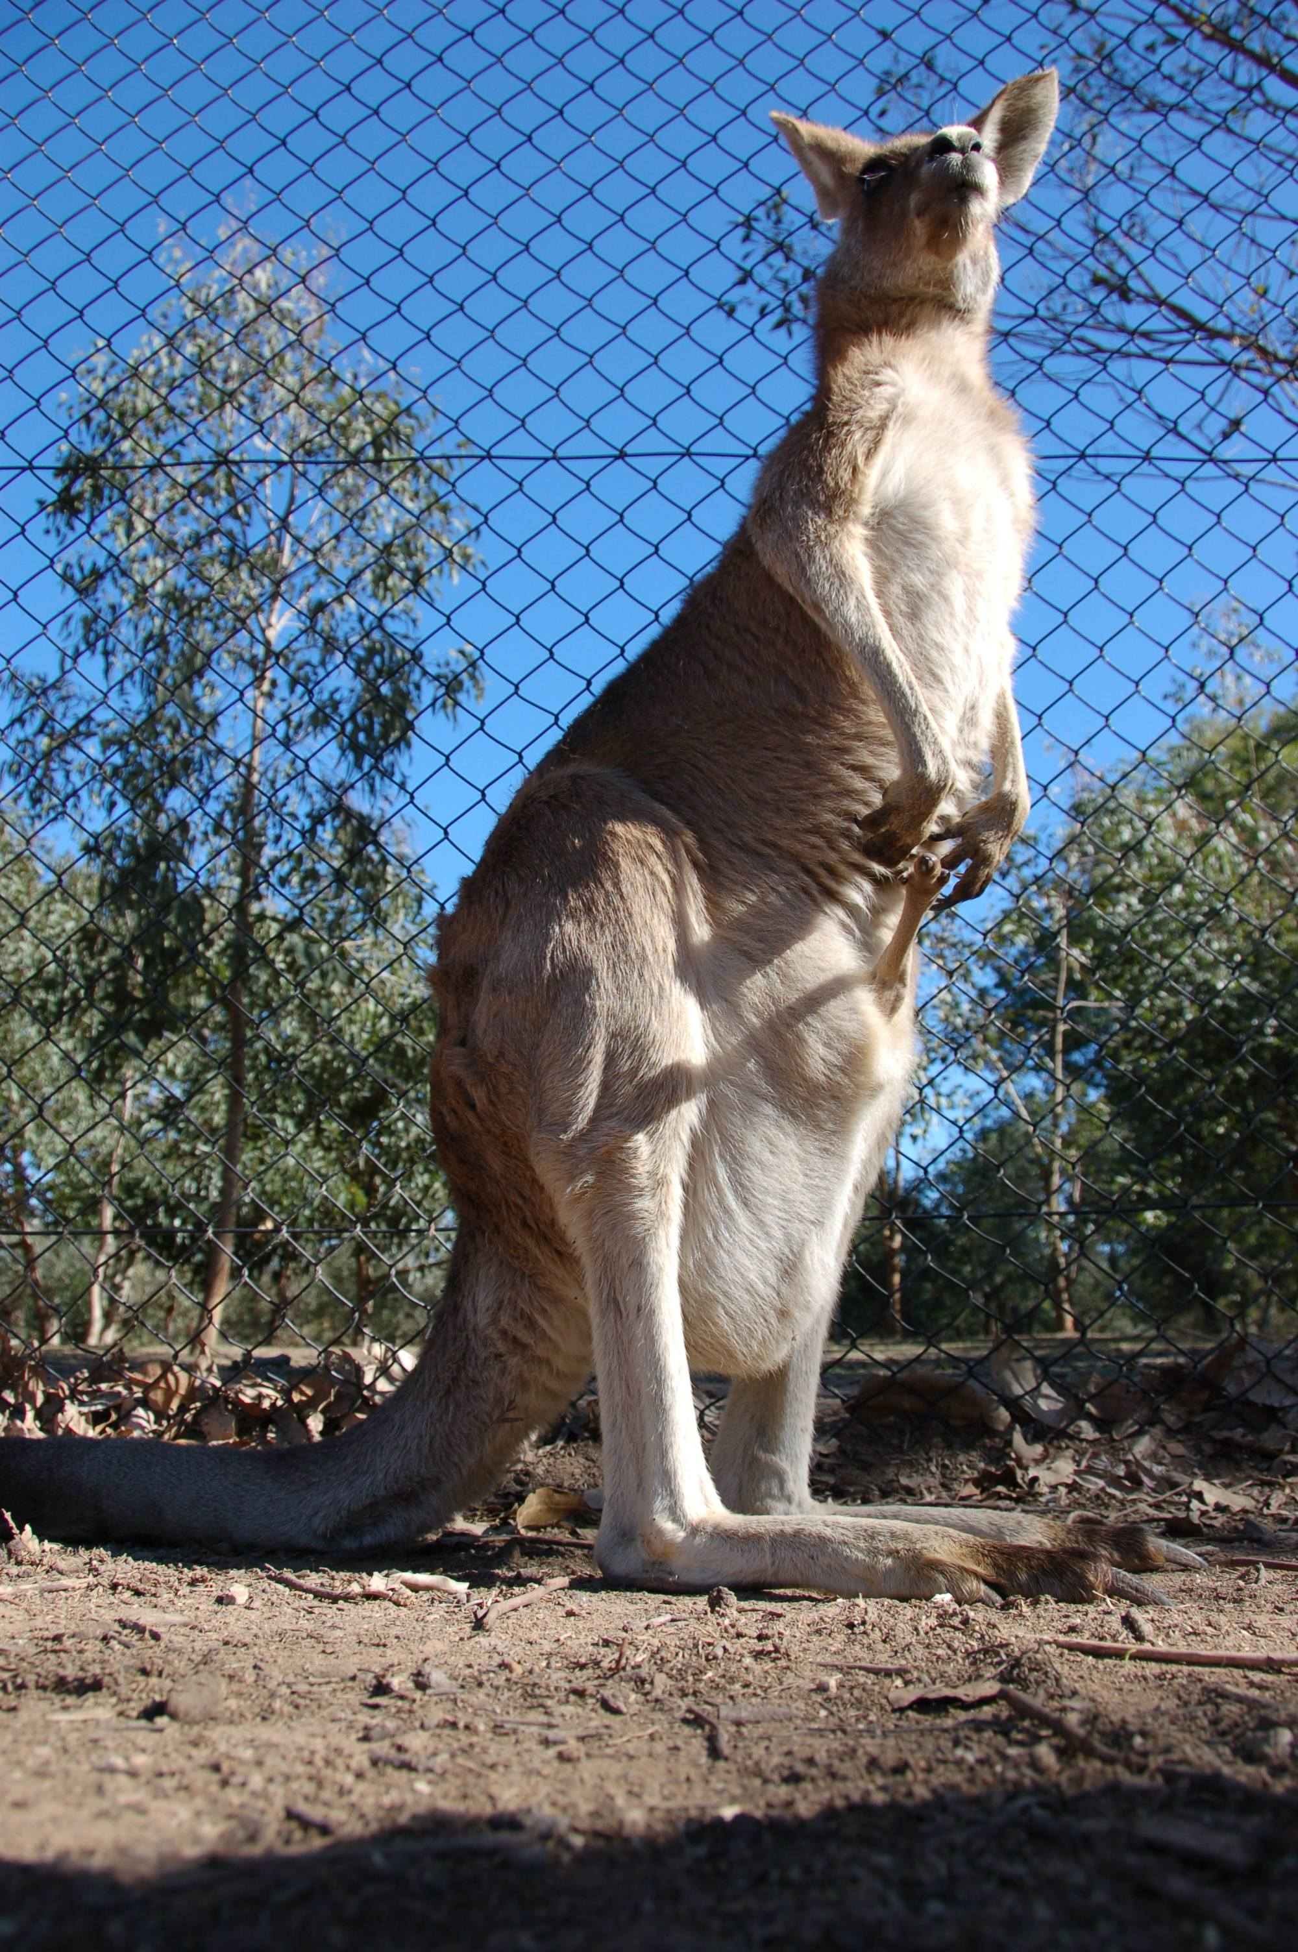
希望者は分科会終了後、好きな分科会を取材してJanJanで市民記者デビューができます。（帰宅後に行ってもOK）投稿いただいた記事は編集部で添削・
編集後、JanJanに掲載いたします。受講前にJanJanから市民記者登録をしておくことをお勧めします。 http://www.janjan.jp
背を伸ばして、見てみよう。今起きていること。
今こそ記者になる！
あなたのニュースを配信しよう
2009年2月7日（土） 10時～12時
講師：竹内謙（日本インターネット新聞社代表取締役）
市民記者の心得講座を聞いたあと、参加者の皆さんが市民記者になり、実際にボランタリーフォーラムの取材に挑戦します。情報を取捨選択し、自ら発信する面白さを体験しませんか。

